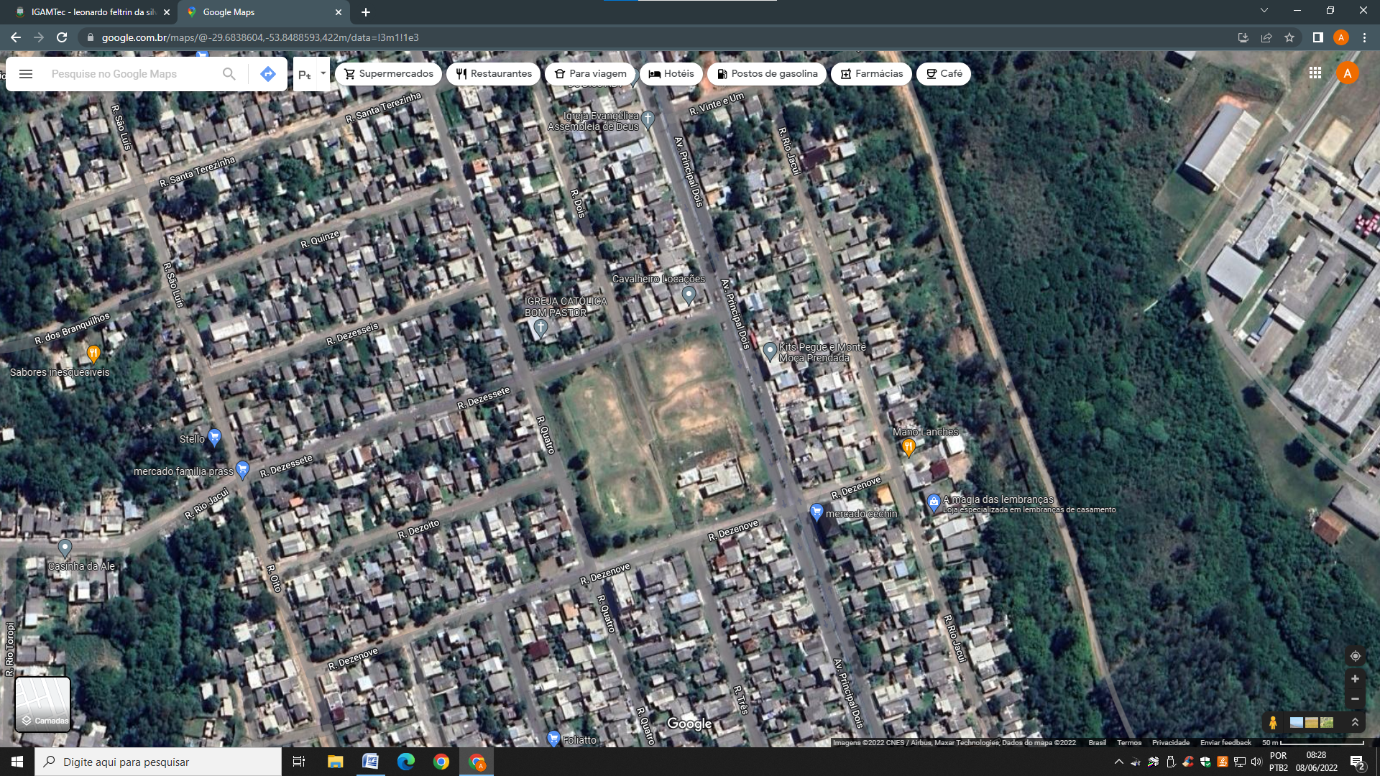

Quanto aos limites:
Ao Norte: Rua Dezessete
Ao Sul: Rua Dezenove
Ao Leste: Avenida Principal Dois
Ao Oeste: Rua Quatro
Bairro: Nova Santa Marta

